
МИНИСТЕРСТВО НАУКИ И ВЫСШЕГО ОБРАЗОВАНИЯ РОССИЙСКОЙ ФЕДЕРАЦИИ
Федеральное государственное автономное образовательное учреждение
высшего образования
Дальневосточный федеральный университет
ИНСТИТУТ МАТЕМАТИКИ И КОМПЬЮТЕРНЫХ ТЕХНОЛОГИЙ
Департамент программной инженерии и искусственного интеллекта
О Т Ч Е Т
по лабораторной работе №2
дисциплина «Основы алгоритмизации и программирования»
 |  |  |  |  |  |  |  |  | Студент гр. Б9125-02.03.02ПИ
 |  |  |  |  |  |  |  |  |  |  | Кускова.В.А.
 |  |  |  |  |  |  |  |  | (подпись)
 |  |  |  |  |  |  |  |  | Руководитель
 |  |  |  |  |  |  |  |  | к.т.н., доцент департамента ПИИИ
 |  |  |  |  |  |  |  |  |  |  | Остроухова С.Н.
 |  |  |  |  |  |  |  |  | (подпись) |  | (И.О. Фамилия)
г. Владивосток
2025
- Неформальная постановка задачи.
По заданным вещественным значениям a, b и натуральному m получить значения заданной функции $f(x)=e^{sin⁡(x)}$, вычисленные в точках $x_{i}=a+i*h$, где h=(b-a)/m (i==0,1,…m). Значения элементарных функций, входящих в состав f(x), вычисляются без использования стандартных функций Паскаля, используя обеспечиваемый вычисление значения элементарной функции с точностью e.
Для контроля правильности программной реализации каждое значение yᵢ = f(xᵢ) вычислить также с использованием соответствующих стандартных функций Паскаля.
В качестве результатов на печать вывести очередное значение xᵢ, соответствующее ему значение yᵢ = f(xᵢ), полученное каждым из двух способов. Полученные результаты вывести на экран дисплея в виде таблицы, удобной для ее последующего анализа, используя для этой цели соответствующие возможности операторов вывода, имеющихся в языке.
- Формальная постановка задачи.
<X,Y,F>
X-входные данные
A - значение начала отрезка, вещественные числа
b - значение конца отрезка, вещественные числа
m - значение в скольких точках найти значение $m∈N$
Y-выход
S1= «Некорректный ввод данных: m должно быть > 0»
S2= «Некорректный ввод данных: a должно быть < b»
S3={«Значение точки $x_{i}$ По разложению ряда: $g_{i}$ по встроенной функции $e^{sin⁡(x_{i})}$,»}, i = (0, 1, …, m) $x_{i}$ $∈$ [a;b]
F-формула связи
$$=\left\{\begin{aligned}S1,Если m<0 \\ S2, Если a>b \\ \\ Иначе: \\ x_{i}=a+i*h \\ h=(b-a)/m \\ f\left(x_{i}\right)=Разложение sin(x_{i}) по Тейлору: \sum_{n=0}^{∞}{\frac{{\left(-1\right)}^{n-1}{x_{i}}^{2n-1}}{\left(2n-1\right)!}} \\ g\left(f(x_{i})\right)=Разложение y_{n+1}=e\left(f\left(x_{i}\right)\right)по Тейлору: \sum_{n=0}^{∞}{\frac{{(f(x_{i}))}^{n}}{\left(n\right)!}} \\ S3=\{Значение точки x_{i} По разложению ряда:g\left(f\left(x_{i}\right)\right) \\ по встроенной функции e^{sin⁡(x_{i})}\},i=(0, 1, …, m) x_{i}∈ [a;b]\end{aligned}\right.$$

- Блок-схема

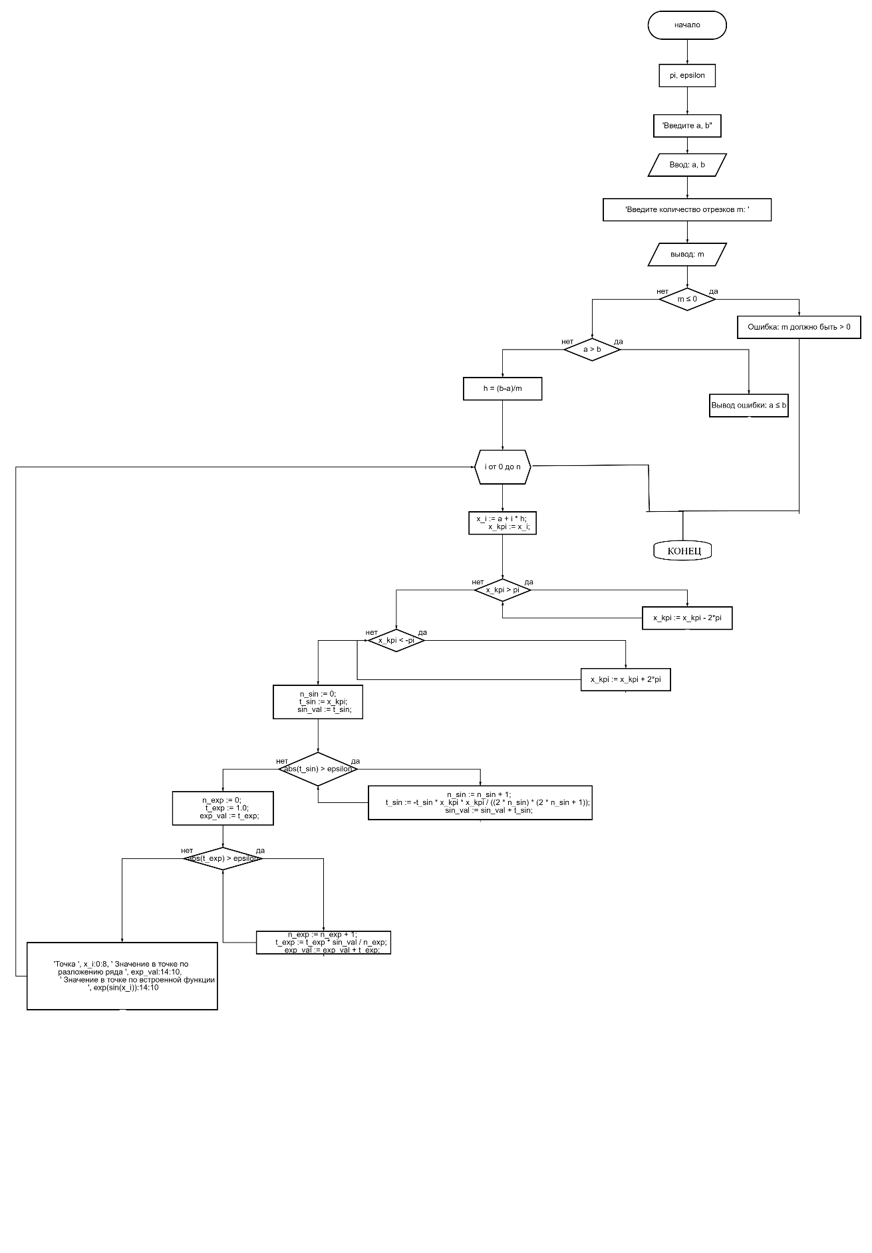
4.Код программы
- program ExpSinx;

- const
- pi = 3.14159265358979323846;
- epsilon = 0.0000001;

- var
- a, b, h, x_i, x_kpi, sin_val, exp_val, t_sin, t_exp: real;
- m, i, n_sin, n_exp: integer;

- begin
- writeln('Введите a, b: ');
- readln(a, b);
- writeln('Введите количество отрезков m: ');
- readln(m);

- if m <= 0 then
- writeln('Некорректный ввод данных: m должно быть > 0')
- else if a >= b then
- writeln('Некорректный ввод данных: a должно быть < b')
- else
- begin
- h := (b - a) / m;
- for i := 0 to m do
- begin
- x_i := a + i * h;
- x_kpi := x_i;
- while x_kpi > pi do
- x_kpi := x_kpi - 2*pi;
- while x_kpi < -pi do
- x_kpi := x_kpi + 2*pi;
- n_sin := 0;
- t_sin := x_kpi;
- sin_val := t_sin;
- while abs(t_sin) > epsilon do
- begin
- n_sin := n_sin + 1;
- t_sin := -t_sin * x_kpi * x_kpi / ((2 * n_sin) * (2 * n_sin + 1));
- sin_val := sin_val + t_sin;
- end;
- n_exp := 0;
- t_exp := 1.0;
- exp_val := t_exp;
- while abs(t_exp) > epsilon do
- begin
- n_exp := n_exp + 1;
- t_exp := t_exp * sin_val / n_exp;
- exp_val := exp_val + t_exp;
- end;
- writeln('Точка ', x_i:0:8, ' Значение в точке по разложению ряда ', exp_val:14:10,
- ' Значение в точке по встроенной функции ', exp(sin(x_i)):14:10);
- end;
- end;
- end.

- Тесты
№ | Что проверяем | Входные данные (a, b, m) |  |  |  |  | Вывод программы
1 | a > b | 2 | 1 | 5 |  |  | Некорректный ввод данных: a должно быть < b
2 | Корректный ввод | 1 | 2 | 5 |  |  | Значение точки | 1.00000000 |  | По разложению рядов: | 2.3197768203 | Встроенной функции: | 2.3197768247
 |  |  |  |  |  |  | Значение точки | 1.20000000 |  | По разложению рядов: | 2.5396825314 | Встроенной функции: | 2.5396825324
 |  |  |  |  |  |  | Значение точки | 1.40000000 |  | По разложению рядов: | 2.6790164460 | Встроенной функции: | 2.6790164476
 |  |  |  |  |  |  | Значение точки | 1.60000000 |  | По разложению рядов: | 2.7171230086 | Встроенной функции: | 2.7171230084
 |  |  |  |  |  |  | Значение точки | 1.80000000 |  | По разложению рядов: | 2.6481138456 | Встроенной функции: | 2.6481138474
 |  |  |  |  |  |  | Значение точки | 2.00000000 |  | По разложению рядов: | 2.4825777264 | Встроенной функции: | 2.4825777280
3 | a = b | 1 | 1 |  |  | 1 | Некорректный ввод данных: a должно быть < b
4 | m = 0 | 0.5 | 2 |  |  | 0 | Некорректный ввод данных: m должно быть > 0
5 | m < 0 | 5 | 10 |  |  | -2 | Некорректный ввод данных: m должно быть > 0
6 | Отрицательные x | -1 | 1 |  |  | 4 | Значение точки | -1.00000000 |  | По разложению рядов: | 0.4310759542 | Встроенной функции: | 0.4310759506
 |  |  |  |  |  |  | Значение точки | -0.50000000 |  | По разложению рядов: | 0.6191389646 | Встроенной функции: | 0.6191389611
 |  |  |  |  |  |  | Значение точки | 0.00000000 |  | По разложению рядов: | 1.0000000000 | Встроенной функции: | 1.0000000000
 |  |  |  |  |  |  | Значение точки | 0.50000000 |  | По разложению рядов: | 1.6151462926 | Встроенной функции: | 1.6151462964
 |  |  |  |  |  |  | Значение точки | 1.00000000 |  | По разложению рядов: | 2.3197768203 | Встроенной функции: | 2.3197768247
7 | Большие значения | -1000 | 1000 |  |  | 3 | Значение точки | -1000.000000 |  | По разложению рядов: | 0.4374120886 | Встроенной функции: | 0.4374120856
 |  |  |  |  |  |  | Значение точки | -333.333333 |  | По разложению рядов: | 0.7269872439 | Встроенной функции: | 0.7269872464
 |  |  |  |  |  |  | Значение точки | 333.333333 |  | По разложению рядов: | 1.3755399463 | Встроенной функции: | 1.3755399492
 |  |  |  |  |  |  | Значение точки | 1000.000000 |  | По разложению рядов: | 2.2861736822 | Встроенной функции: | 2.2861736858
8 | Малые значения | -0.0001 | 0.002 |  | 2 |  | Значение точки |  | -0.00010000 | По разложению рядов: | 0.9999000050 | Встроенной функции: | 0.9999000050
 |  |  |  |  |  |  | Значение точки |  | 0.00095000 | По разложению рядов: | 1.0009504512 | Встроенной функции: | 1.0009504512
 |  |  |  |  |  |  | Значение точки |  | 0.00200000 | По разложению рядов: | 1.0020020000 | Встроенной функции: | 1.0020020000

